 | Министерство науки и высшего образования Российской Федерации  Федеральное государственное автономное образовательное учреждение  высшего образования  «Московский государственный технический университет  имени Н.Э. Баумана  (национальный исследовательский университет)»  (МГТУ им. Н.Э. Баумана)

ФАКУЛЬТЕТ | ИНФОРМАТИКА И СИСТЕМЫ УПРАВЛЕНИЯ
КАФЕДРА | СИСТЕМЫ ОБРАБОТКИ ИНФОРМАЦИИ И УПРАВЛЕНИЯ

ДОМАШНЯЯ РАБОТА № 2

«Разработка консольного приложения с применением ООП»

ДИСЦИПЛИНА: «Архитектура автоматизированных систем обработки информации и управления»

Выполнил: студент гр. ИУ5-24Б |  | _________________ ( Захарова А. В.)  (Подпись) (Ф.И.О.)
Проверил: |  | _________________ ( Гапанюк Ю. Е.)  (Подпись) (Ф.И.О.)
Дата сдачи (защиты):
Результаты сдачи (защиты):
- Балльная оценка:
- Оценка:

2026 г.
Цель работы

Изучение ООП при разработке консольного приложения для работы с SQLite: создание классов-моделей, CRUD-операций, паттерна Fluent Interface для отчетов.

Задачи работы

- Реализовать классы `Laboratory` и `Experiment` с валидацией
- Создать `DatabaseManager` для работы с SQLite
- Реализовать `ReportBuilder` (Fluent Interface)
- Создать консольное меню с CRUD-операциями
- Сформировать три отчета с JOIN и GROUP BY

Ход выполнения работы

Предметная область (вариант 10) – Лаборатории

Laboratory.cs:
using System;

namespace LaboratoryExperimentsApp
{
class Laboratory
{

public int Id { get; set; }

public string Name { get; set; }

public Laboratory(int id, string name)
{
Id = id;
Name = name;
}

public Laboratory() : this(0, "") { }

public override string ToString()
{
return $"[{Id}] {Name}";
}
}
}

Experiment.cs:
using System;

namespace LaboratoryExperimentsApp
{
class Experiment
{

public int Id { get; set; }

public int LaboratoryId { get; set; }

public string Name { get; set; }

private int _durationHours;

public int DurationHours
{
get => _durationHours;
set
{
if (value < 0)
throw new ArgumentException("Длительность эксперимента не может быть отрицательной");
_durationHours = value;
}
}

public Experiment(int id, int laboratoryId, string name, int durationHours)
{
Id = id;
LaboratoryId = laboratoryId;
Name = name;
DurationHours = durationHours;
}

public Experiment() : this(0, 0, "", 0) { }

public override string ToString() => $"[{Id}] {Name}, лаборатория #{LaboratoryId}, часов: {DurationHours}";
}
}

DatabaseManager:

Основные методы: `InitializeDatabase`, `GetAllLaboratories`, `GetAllExperiments`, `AddExperiment`, `UpdateExperiment`, `DeleteExperiment`, `ExecuteQuery`.

ReportBuilder (Fluent Interface)
using System;
using System.Text;
using System.IO;

namespace LaboratoryExperimentsApp
{

class ReportBuilder
{
private DatabaseManager _db;

// Настройки отчёта
private string _sql = "";
private string _title = "";
private string[] _headers = Array.Empty<string>();
private int[] _widths = Array.Empty<int>();
private bool _numbered = false; // для группы А
private string _footer = ""; // для группы В

public ReportBuilder(DatabaseManager db)
{
_db = db;
}

// ========== ПРОМЕЖУТОЧНЫЕ МЕТОДЫ (возвращают this) ==========

public ReportBuilder Query(string sql) { _sql = sql; return this; }
public ReportBuilder Title(string title) { _title = title; return this; }
public ReportBuilder Header(params string[] columns) { _headers = columns; return this; }
public ReportBuilder ColumnWidths(params int[] widths) { _widths = widths; return this; }
public ReportBuilder Numbered() { _numbered = true; return this; }
public ReportBuilder Footer(string label) { _footer = label; return this; }

// ========== ТЕРМИНАЛЬНЫЕ МЕТОДЫ ==========

public string Build()
{
var (columns, rows) = _db.ExecuteQuery(_sql);
var sb = new StringBuilder();

// Заголовок
if (_title.Length > 0)
{
sb.AppendLine();
sb.AppendLine($"=== {_title} ===");
}

// Определяем названия колонок
string[] displayHeaders = _headers.Length > 0 ? _headers : columns;
int colCount = displayHeaders.Length;

// Определяем ширину колонок
int[] widths;
if (_widths.Length >= colCount)
widths = _widths;
else
{
widths = new int[colCount];
for (int i = 0; i < colCount; i++)
widths[i] = 20;
}

int numWidth = _numbered ? 5 : 0;

// Шапка таблицы
if (_numbered)
sb.Append("№".PadRight(numWidth));
for (int i = 0; i < colCount; i++)
sb.Append(displayHeaders[i].PadRight(widths[i]));
sb.AppendLine();

// Разделитель
int totalWidth = numWidth;
for (int i = 0; i < colCount; i++)
totalWidth += widths[i];
sb.AppendLine(new string('-', totalWidth));

// Строки данных
for (int r = 0; r < rows.Count; r++)
{
if (_numbered)
sb.Append((r + 1).ToString().PadRight(numWidth));
for (int c = 0; c < rows[r].Length && c < colCount; c++)
sb.Append(rows[r][c].PadRight(widths[c]));
sb.AppendLine();
}

// Итоговая строка
if (_footer.Length > 0)
{
sb.AppendLine(new string('-', totalWidth));
sb.AppendLine($"Итого {_footer}: {rows.Count}");
}

return sb.ToString();
}

public void Print()
{
Console.WriteLine(Build());
}

public void SaveToFile(string path)
{
File.WriteAllText(path, Build());
Console.WriteLine($"Отчёт сохранён в файл: {path}");
}
}
}

Консольное меню
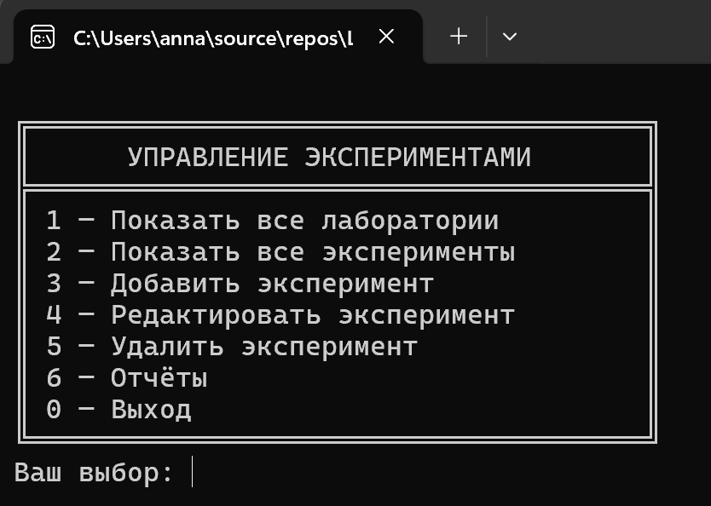
Рисунок 1 – Консольное меню
Метаграфовые схемы

Схема А (модель данных):
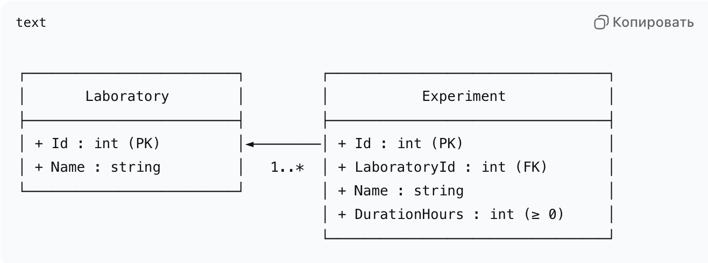

Схема Б (цепочка ReportBuilder):
```
new ReportBuilder(db) → .Query() → .Title() → .Header()
→ .ColumnWidths() → .Numbered() → .Footer() → .Print()
```

Результаты выполнения программы
Тестовые данные (CSV)

laboratories.csv:
| lab_id | lab_name |
|--------|----------|
| 1 | Лаборатория квантовой физики |
| 2 | Лаборатория биоинженерии |
| 3 | Лаборатория искусственного интеллекта |
| 4 | Лаборатория наноматериалов |

experiments.csv (12 записей):
| exp_id | lab_id | exp_name | duration_hours |
|--------|--------|----------|----------------|
| 1 | 1 | Квантовая запутанность | 120 |
| 2 | 1 | Измерение спина электрона | 85 |
| 3 | 2 | Редактирование генома CRISPR | 72 |
| 4 | 2 | Клонирование клеток | 96 |
| 5 | 3 | Обучение нейросети | 168 |
| 6 | 3 | Распознавание образов | 45 |
| 7 | 4 | Синтез графена | 200 |
| 8 | 4 | Тестирование прочности | 150 |
| 9 | 1 | Квантовая телепортация | 300 |
| 10 | 2 | Секвенирование ДНК | 55 |
| 11 | 3 | Генерация текста | 90 |
| 12 | 4 | Нанопокрытие | 110 |

Пример вывода (Отчет №1)

=== Эксперименты по лабораториям ===
№ Эксперимент Лаборатория Часы
---------------------------------------------------------------------------
1 Генерация текста Лаборатория искусственного 90
интеллекта
2 Измерение спина электрона Лаборатория квантовой физики 85
3 Квантовая запутанность Лаборатория квантовой физики 120
...
---------------------------------------------------------------------------
Итого экспериментов: 12
```

5. Краткий листинг основных компонентов

Полный код программы включает файлы:
- `Laboratory.cs` – класс лаборатории
- `Experiment.cs` – класс эксперимента
- `DatabaseManager.cs` – работа с БД SQLite
- `ReportBuilder.cs` – построитель отчетов (Fluent Interface)
- `Program.cs` – консольное меню

6. Вывод

В ходе работы разработано консольное приложение на C с использованием ООП и SQLite. Реализованы классы-модели с валидацией, CRUD-операции, паттерн Fluent Interface для отчетов. Программа загружена в репозиторий GitHub.

